EXPERIÊNCIAS EDUCATIVAS E SENTIDOS DE CRIANÇAS

Daniela Cristina Nunes Mendes^{[1]}
Elaine Luciana Sobral Dantas^{[2]}
PIVIC - Programa de Iniciação Científica Voluntária
EIXO TEMÁTICO: Participação das crianças em pesquisas e na gestão institucional

RESUMO
Compreendendo a importância de ouvir as crianças nas pesquisas sobre suas experiências educativas, apresentamos neste trabalho os resultados iniciais de uma investigação acerca dos sentidos das crianças sobre suas experiências de aprendizagem na instituição educativa. Ancorando-se na Abordagem Histórico Cultural (VIGOTSKI, 2005) e na análise dialógica do discurso (BAKHTIN, 2003) desenvolvemos uma pesquisa de campo com procedimentos de análise documental, entrevistas semiestruturadas com crianças e sessões de observação em duas turmas de Educação Infantil em uma Instituição Pública Municipal de Angicos, RN. Dialogamos com os estudos de Dewey (2007, 2010, 2011), Larrosa (2002) e Barbosa (2015)e os textos dos documentos das políticas curriculares nacionais, como as DCNEI (BRASIL, 2009) e BNCC (BRASIL, 2017). Para ouvir as crianças, utilizamos rodas de conversas coletivas, desenhos e brincadeiras. Identificamos que as crianças constroem sentidos que vinculam às experiências educativas aqueles momentos de “tarefas” dirigidas, quase sempre, pouco desafiadoras.
Palavras-Chave: Experiência. Educação Infantil. Sentidos de Crianças.

Historicamente temos compreendido a criança e sua infância a partir da ótica do adulto, “a vida da criança é vivida através de infâncias construídas para elas, a partir das compreensões dos adultos sobre infância e sobre o que as crianças são e devem ser.”(MAYALL, 1996, p.1 apud DAHLBERG, MOSS E PENCE, 2003, p.65). Consideramos, no entanto, que as crianças não têm um perfil único, diferente disso, elas são múltiplas, não havendo assim uma definição fixa de criança, “as crianças são pessoas concretas – e não seres ideais e abstratos, e contemporâneas – [...] as crianças são semelhantes em todas as culturas, mas, por serem seres da cultura, são singulares; cada uma, é única. São muitas e diversas as crianças” (LOPES; UBARANA, 2012). E essas crianças têm voz e precisam ser ouvidas em suas centenas de linguagens. No Brasil, as políticas curriculares nacionais atuais têm buscado garantir práticas que centralizam a criança e suas experiências. As experiências acontecem no decorrer das práticas cotidianas, são proporcionadas às crianças e realizadas por elas. De modo que sejam autoras e que seus fazeres sejam desafiadores, que elas possam ressignificar e se transformar na e pela experiência. (DEWEY, 2007).
Compreendendo a importância de ouvir as crianças nas pesquisas sobre suas experiências educativas, apresentamos neste trabalho os resultados iniciais de uma investigação acerca dos sentidos das crianças sobre suas experiências de aprendizagem na instituição educativa. Ancorando-se na Abordagem Histórico Cultural (VIGOTSKI, 2005) e na análise dialógica do discurso (BAKHTIN, 2003) desenvolvemos uma pesquisa de campo com procedimentos de análise documental, entrevistas semiestruturadas com crianças e sessões de observação em duas turmas de Educação Infantil em uma Instituição Pública Municipal de Angicos, RN. Dialogamos com os estudos de Dewey (2007, 2010, 2011), Larrosa (2002) e Barbosa (2015)e os textos dos documentos das políticas curriculares nacionais, como as DCNEI (BRASIL, 2009) e BNCC (BRASIL, 2017). Para ouvir as crianças, utilizamos rodas de conversas coletivas, desenhos e brincadeiras. Realizamos sessões de observações de uma semana de atividades em cada uma de duas turmas de pré-escola, contabilizando 10 (dez) dias, no horário vespertino, registrando anotações em diário de campo. Nossos sujeitos de pesquisa, foram 20 crianças da pré escola I e 21 crianças da pré escola II, com idades de 4 a 5 anos, onde os pais declararam que são da cor/raça: 25 pardas, 6 brancas, 2 pretas e 8 não declaradas.
Após as semanas de observação, realizamos com as crianças das turmas, entrevistas semiestruturadas (gravadas) coletivas, em forma de rodas de conversas, registradas com recurso audiovisual (filmagem). E em seguida, foram feitas entrevistas individuais por meio da análise de desenhos. Conforme, nos orienta Cruz (2008) que “para conhecer seu ponto de vista, não pode centrar-se na oralidade, muito menos de forma exclusiva na escrita. Por isso há necessidade de cruzar fala ou diálogos em grupo com desenhos, com fotografias - feitas pela própria criança”.
Oportunizamos, ainda, um momento de brincadeira livre com brinquedos estruturados, e, enquanto brincavam fomos convidando com as crianças para conversar individualmente, na qual, entrevistamos quatro crianças do pré I e 5 do pré II. Ilustramos os sentidos das crianças sobre o que elas aprendem na sala, como aprendem e com quem aprendem com os exemplos de desenhos abaixo:
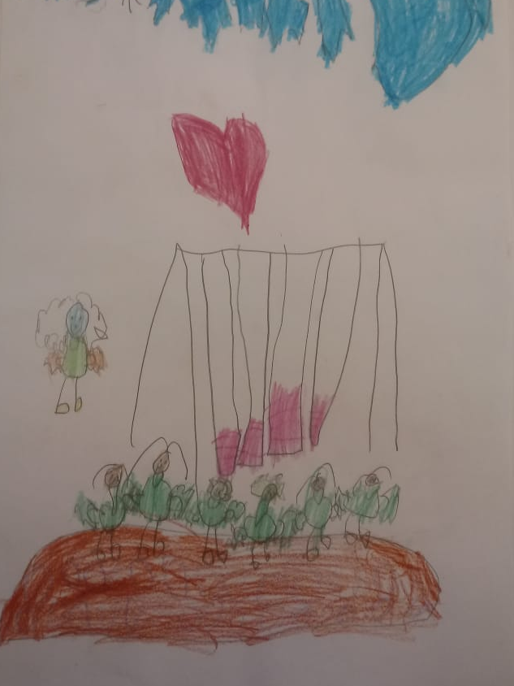
Figura 1 desenho feito pela criança AEB, menina, 5 anos - Pré II
Para “AEB” o lugar de aprendizado é no parquinho, onde ela aprendeu a brincar no balanço, representada na figura acima. Quando perguntamos a ela “o que representa seu desenho e o que tinha aprendido” ela nos respondeu que aprendeu “a balançar e ajudar os outros”. Nas falas das crianças entrevistas, sejam nos desenhos ou em conversas informais sempre aparecia a figura do “parquinho” como o melhor lugar da instituição de Educação Infantil. As experiências com presença do lúdico na EI é imprescindível, pois a brincadeira é a expressão do “ser” criança, é por meio daquela que as crianças aprendem e desenvolvem.
As propostas curriculares da Educação Infantil devem garantir que as crianças tenham experiências variadas com as diversas linguagens, reconhecendo que o mundo no qual estão inseridas, por força da própria cultura, é amplamente marcado por imagens, sons, falas e escritas. Nesse processo, é preciso valorizar o lúdico, as brincadeiras e as culturas infantis.(BRASIL,2009, p.93)
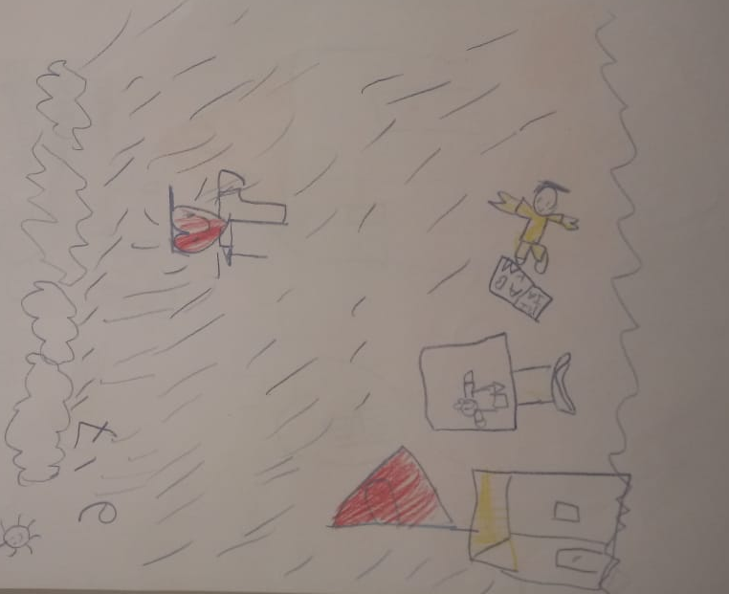
Figura 2: desenho feito pela criança NGO, menino, 4 anos - Pré I
Diferente do primeiro desenho, para “NGO” as experiências vividas são marcadas pela presença da televisão, onde ele aprende “a assistir… filme”; e, quando o perguntamos “o que ele aprende?”, nos responde: “a ficar quieto na mesa [...] a gente senta no chão”, então para ele os momentos da televisão é para deixá-lo sentado e quieto, vemos isso na figura 2, onde há um menino deitado (sentado) olhando para a televisão e com um livro aberto. A utilização da televisão na instituição faz parte da rotina, no entanto não conseguimos perceber intencionalidades com esta prática, tornando mais um momento para preencher o tempo do que algo para aprendizado
Registramos aqui, dois questionamentos feitos às crianças:
PRÉ ESCOLA I / O que você mais gosta na escola?
LL, menina, 5 anos - brincar de bola, de boneca, tudo
FF,menino, 4 anos - brincar...de bola...de brinquedo
AS, menina, 4 anos - brincar no recreio recreio
do lanche

PRÉ ESCOLA II / O que você mais gosta na escola?
JRN, TURMA II - de… quando é dia de(inaudível) quando vocês vêem eu gosto
da hora do recreio, brincar de sereia
FGB, TURMA II -brincar de luta na areia, assitir, fazer tarefa
KYR, TURMA II - o que mais gosto na escola é fazer tarefa

Observamos que quando se trata do que as crianças mais gostam na instituição, as respostas falam das brincadeiras: os momentos de brincadeiras no recreio, as brincadeiras que movimentam o corpo e as que usam a imaginação são percebidas nas falas das crianças. Isso se aproxima do que as DCNEI falam no art. 9º, parágrafo VIII, sobre as experiências a serem garantidas, diz “incentivem [...] o encantamento”, e nota-se a presença deste encantamento quando as crianças falam as brincadeiras e a imaginação quais estão envolvidas.
Sobre as experiências identificadas dentro da sala de referência, podemos ver no quadro abaixo a presença de atividades para pintar e brincadeiras no pré I; e no pré II percebemos uma rotina de atividades mais estruturada, onde é preciso “prestar atenção no que elas dizem” e fazer as “tarefas”, e há também as brincadeiras:
PRÉ ESCOLA I / O que você faz na sala de ‘aula’?
LL, menina, 5 anos - Desenho...minha mãe meu pai...faz tudo
DA, menina, 5 anos - Brinco no parquinho e no balanço.... brinco de brinquedo... mais brincar de tica tica
FF, menino, 4 anos - Pintar as coisas, fazer desenho

PRÉ ESCOLA II / O que você faz na sala de aula?
JRN, menina, 6 anos - Eu faço… brincar, com meus colegas…
FGB,menino, 5 anos - Nome, tarefa, assistir, só isso
KYR, menina, 6 anos - Na sala estudo, presto atenção no que elas tao dizendo

É preciso destacar sobre a importância da presença das brincadeiras nas experiências a serem proporcionadas nas instituições que envolvam o lúdico à aprendizagem, como diz a BNCC:
a instituição escolar precisa promover oportunidades ricas para que as crianças possam, sempre animadas pelo espírito lúdico e na interação com seus pares, explorar e vivenciar um amplo repertório de movimentos, gestos, olhares, sons e mímicas com o corpo, para descobrir variados modos de ocupação e uso do espaço com o corpo (BRASIL,2017, p.39)

Atentando-se ainda para que tais experiências busquem ofertar sim o encantamento e o prazer, mas interconectando à propósitos, precisam ser experiências pensadas e com intenções de contribuir de forma qualitativa para desenvolvimento das crianças, como nos fala Dewey:

Uma experiência pode ser imediatamente prazerosa e, mesmo assim, contribuir para a formação de uma atitude negligente e preguiçosa que, desse modo, atua modificando a qualidade das experiências tudo o que elas podem proporcionar. Outras experiências podem ser tão desconectadas uma das outras que, embora agradáveis e até excitantes, não se articulam cumulativamente. A energia se dissipa e a pessoa se dispersa. Cada uma das experiências pode ser vigorosa, intensa e ‘interessante’, mas, ainda assim, a falta de conexão entre elas pode gerar artificialmente hábitos dispersivos, desintegrados e centrífugos. (DEWEY, 2011, p.27).
Percebemos que os sentidos das crianças participantes da pesquisa nos falam de experiências muitas vezes repetitivas e sem intencionalidades perceptíveis, pensadas para aprendizagem das crianças, como a televisão para “ficar quieto” . Mesmo diante das cenas observadas que se distanciam dos documentos oficiais ou dos teóricos da infância e da criança, há uma busca pela tentativa de acertos, fazendo-nos pensar que talvez os distanciamentos são por necessidade de formações.
Ainda, para as crianças os melhores momentos são experimentos fora da sala, no parquinho, onde brincam, fantasia de forma mais “livre”, interagem e brincam, podendo ser criança de forma mais intensa. Percebe-se que principalmente na pré escola II há um afastamento dos momentos de brincadeira dentro da sala, para dar espaço aos estudos das ‘letras’.
REFERÊNCIAS
BAKHTIN, Mikhail. Estética da criação verbal. 4ª ed. São Paulo: Martins Fontes, 2003.
BARBOSA, Maria Carmen Silveira; RICHTER, Sandra Regina Simonis. Campos de Experiência: uma possibilidade para interrogar o currículo. in. FINCO, Daniela; BARBOSA, Maria Carmem; FARIA, Ana Lúcia Goulart. Campos de experiência na escola. Contribuições italianas para inventar um currículo de educação infantil brasileiro. Campinas, SP: Edições Leitura Crítica, 2015.
BRASIL. Ministério da Educação Conselho Nacional de Educação/Câmara de Educação Básica. Diretrizes Curriculares Nacionais Para a Educação Infantil. PARECER CNE/CEB Nº: 20/2009.
BRASIL. Ministério da Educação. Secretaria de Educação Básica. Diretrizes Curriculares Nacionais para a Educação Infantil. Brasília: MEC/SEB, 2010.
BRASIL. Ministério da Educação. Base Nacional Comum Curricular: Educação é a base, 2017.
CRUZ, Silvia Helena Vieira (org.). A criança fala: a escuta de crianças em pesquisa.São Paulo: Cortez Editora,2008.
DANTAS, Elaine Luciana Sobral. Educação Infantil, Cultura, Currículo e Conhecimento: sentidos em discussão. 2016. 311f. Tese (Doutorado em Educação). Programa de Pós-Graduação em Educação, Universidade Federal do Rio Grande do Norte, Natal. 2016.
DAHLBERG, Gunilla; Moss, Peter e PENCE, Alan. Qualidade na educação da primeira infância: perspectivas pós-modernas. Porto Alegre: Artmed, 2003.
DEWEY, John. Democracia e Educação. Lisboa: Didáctica editora, 2007.
DEWEY, John. A arte como experiência. Trad. Vera Ribeiro. São Paulo: Editora Martins, 2010.
DEWEY, John. Experiência e Educação. 2. ed. Rio de Janeiro: Renata Gaspar, 2011. – (Coleção Textos Fundantes de Educação).
UBARANA, Adélia Dieb; LOPES, Denise Maria de Carvalho. Infância, desenvolvimento da criança e educação infantil. In: UFRN/NEI. Curso de Aperfeiçoamento em Campos de experiências e saberes e ação pedagógica na Educação Infantil. Texto Didático do Módulo II. 2012 (no prelo).

